小五班每日动态
6月16日 星期五 晴
每一个小日子

来园情况篇
1.幼儿来园人数：应到25人，实到17人，8人请假。李恩茜、樊晏清、刘与一、曹婳、孔佑泽、冯子乐、蔡镇远、王颂雅在家休息，近期生病的小朋友较多，大家少去人多的地方，多喝水哦！。
2.来园情况：邵祉琛、崔子瑜、李一凡、张俊哲、闫卓凡、张心愉、徐佳一、高茗昀、黄雅萌、朱天文、陈可歆小朋友主动和老师打招呼。

集体活动篇
1.数学：找一样多
找一样多是指在四张不同数量的实物卡片中找出和范例数量相等的卡片连起来（数量在5以内）。这需要幼儿能熟练的数出每种物体的数量后进行比较后找出。在活动中祝徽安、顾一冉、张俊哲、徐佳一、邵祉琛、闫卓凡、孔梓睿、张心愉、李梦兮、黄雅萌、陈可歆小朋友能准确找出相同数量的事物，并能用语言讲述操作结果；高茗昀、陶书宇、李一凡、孔佑泽、朱天文、崔子瑜小朋友能进一步感知5以内的数量。
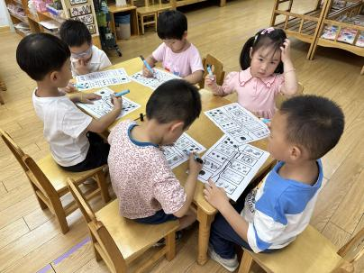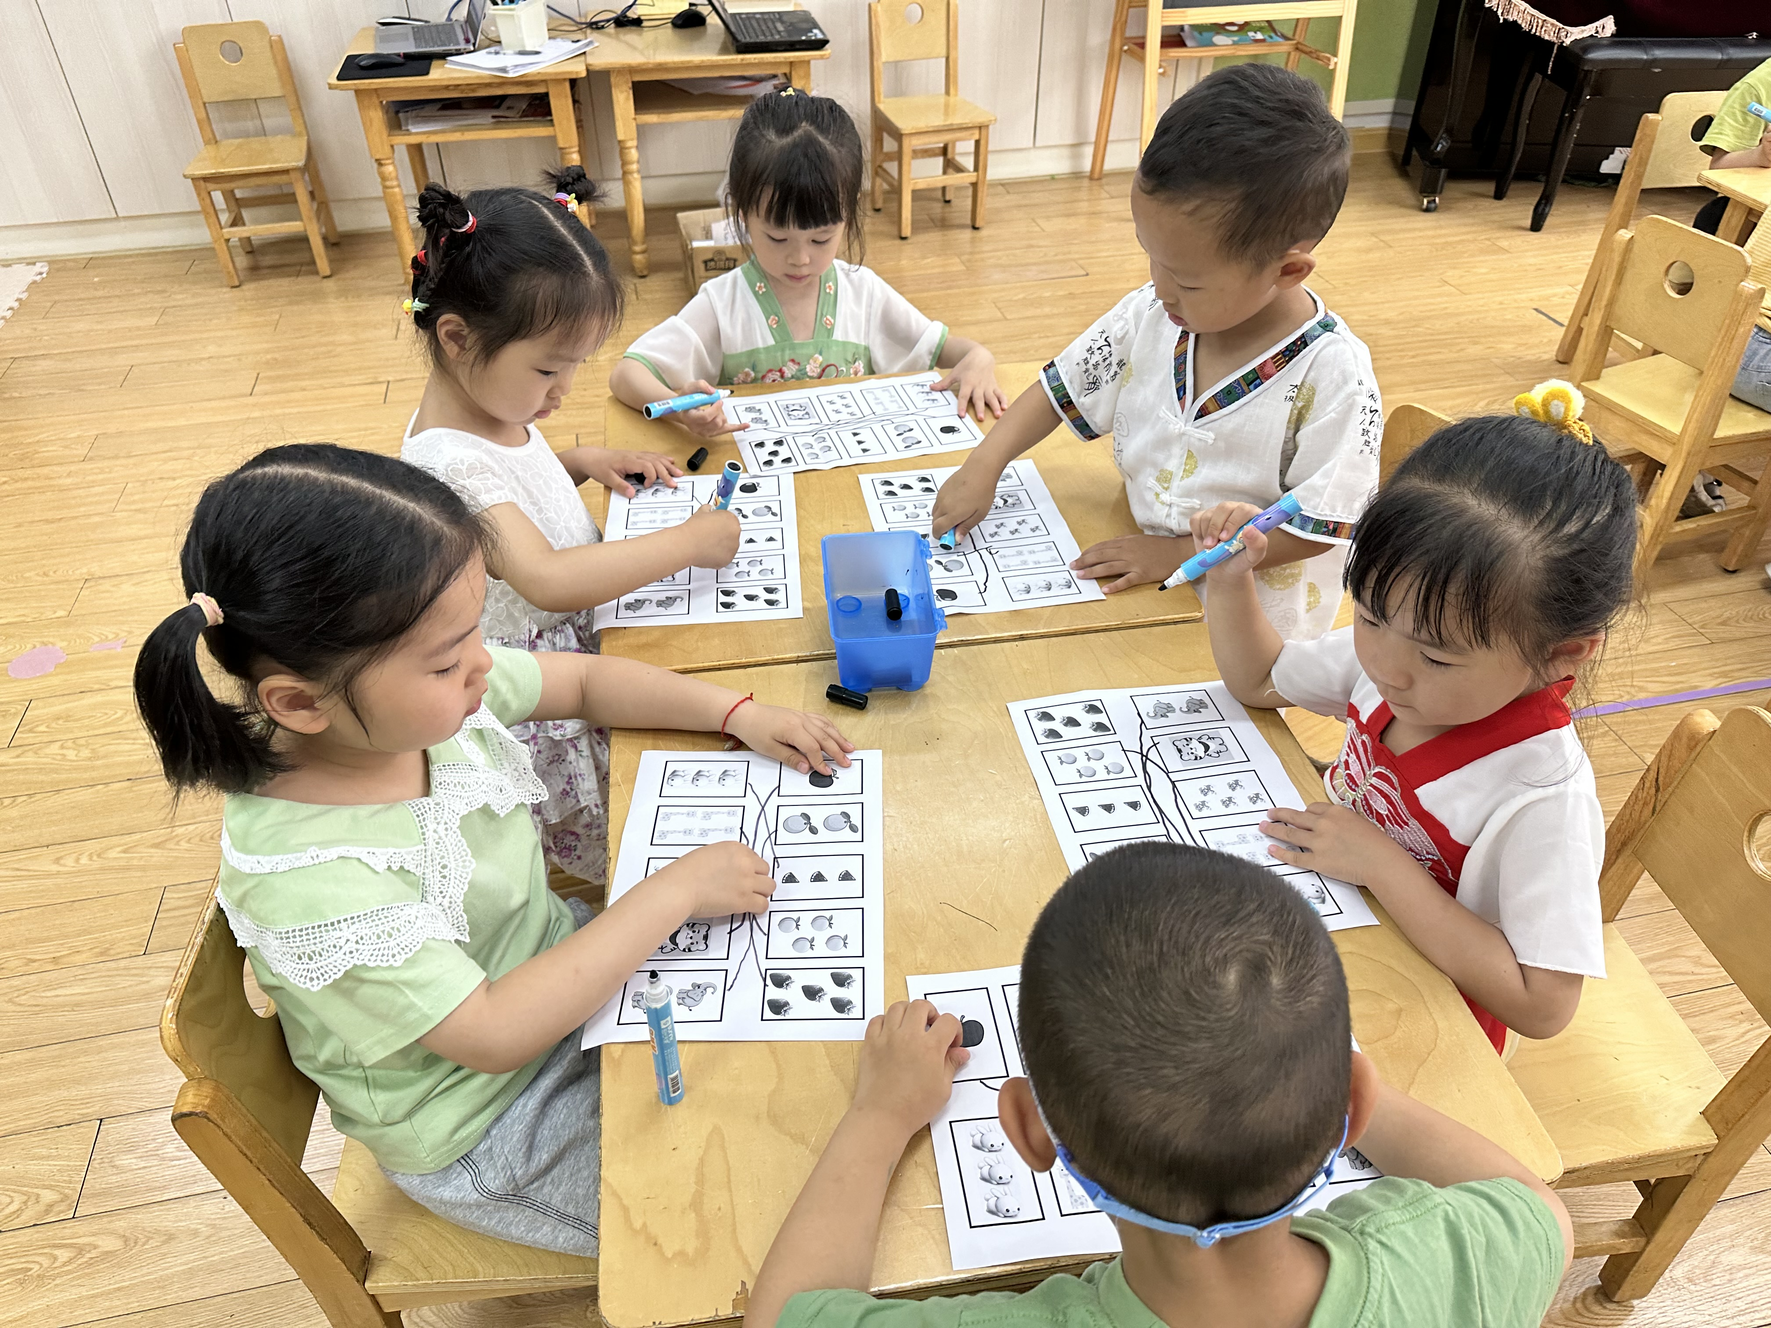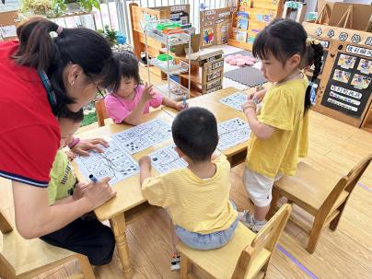

户外活动篇
天气炎热，做完早操后，我们来到室内活动室开始游戏，游戏中孩子们玩的满头大汗。在老师的提醒下及时喝水、休息。
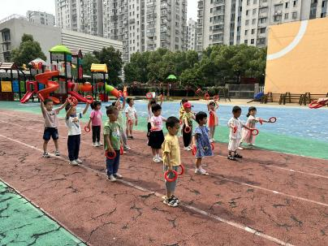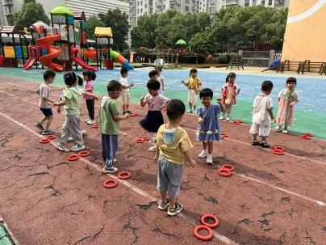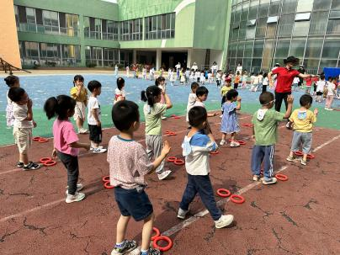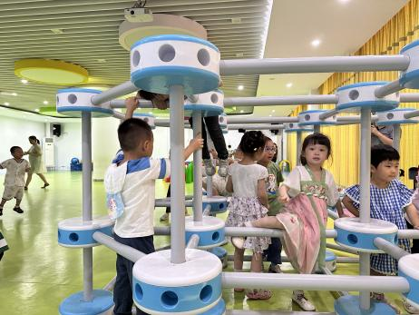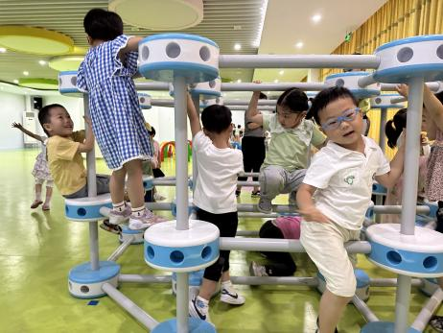

生活活动篇
1.今天午饭吃的是苋菜烧豆瓣、什锦虾仁、小米饭和番茄土豆汤，水果是苹果和绿宝瓜；高茗昀、张心愉、祝徽安没有吃完，其余小朋友都吃完了自己的饭菜。

温馨提示
1.近日天气较热，请给孩子穿便于穿脱的衣服，来园时垫好吸汗巾哦！
2.各位家长朋友，现6月安全生产月的安全教育已经在园展开，安全重于泰山，安全就是我们生活学习的重要保障和基础，请大家空余时间和孩子一起来看看、说说，安全教育伴随我们一起成长。
3.下周我们将开展“我是好宝宝”评选活动，请大家利用周末时间积极准备哦！

